**PROPOZYCJA JEDNODNIOWEJ WYCIECZKI KRAJOZNAWCZEJ DO WARSZAWY**

**KLASA IVa, IV b, V**

**9 czerwca 2017 r.**

Program wycieczki:

* Zwiedzanie miasta z przewodnikiem m.in. Plac Zamkowy, Kolumna Zygmunta, Zamek Królewski (z zewnątrz), Archikatedra św. Jana Chrzciciela, Rynek, Grób Nieznanego Żołnierza, PKiN- taras widokowy
* Centrum Nauki Kopernik- nauka poprzez zabawę, interaktywne wystawy umożliwiające samodzielne przeprowadzanie doświadczeń i obserwacji, tematyka wystaw: Korzenie cywilizacji, Świat w ruchu, Człowiek i środowisko, Strefa światła

Koszt: 85 zł/ os. +35 zł/ os. bilety wstępu

*bliżej terminu o ile nie będzie żadnej imprezy masowej możemy również zobaczyć Punkt widokowy na Stadionie Narodowym- bilet dodatkowo 7 zł/os.

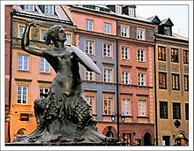Możliwość zamówienia posiłku (ok. 15-20 zł/os.) lub możliwość zatrzymania się w drodze powrotnej w McDonald’s.